Demande de création d’un compte sur
le « Portail Familles »
pour l’accès aux activités.

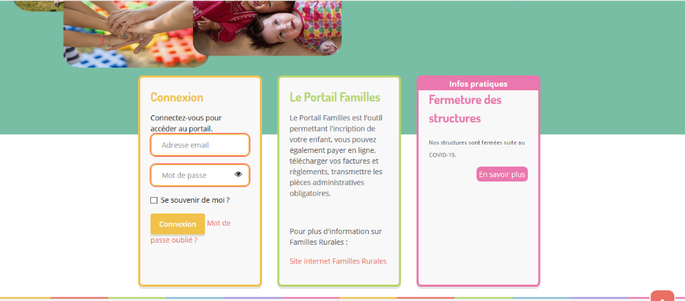

Je soussigné(e) ……………………………………………………………………. sollicite la création d’un compte à mon nom sur « le Portail Familles » de Familles Rurales.

Pour ce faire je fournis les informations nécessaires à la création de mon compte (mettre les coordonnées ci-dessous de la personne qui sera référente du dossier) :

Nom
Prénom
Date de naissance
Adresse
Ville
Code postal
Adresse mail
Téléphone

Instructions pour compléter votre dossier en ligne :
Lorsque votre compte sera créé vous recevrez un mail vous demandant de compléter votre dossier en ligne.
Nous vous demandons de compléter le dossier en ligne dans un délai de 15 jours après réception du mail. Si ce n’était pas le cas, nous nous verrions dans l’obligation de supprimer votre compte famille.

Fait en 2 exemplaires, à …………………………………
Le ……………………………………..
Nom – Prénom et signature du demandeur

